**延锋江森BPI文档管理系统**

**硬拷贝操作手册**



**创建日期: 06-08-2018**

**编辑日期: 06-23-2018**

**上海同富信息科技有限公司**



目录

**1. 配置硬拷贝存放位置** **3**

1.1. 新增硬拷贝存放位置 4

1.2. 更新硬拷贝存放位置 5

1.3. 删除硬拷贝存放位置 6

**2. 配置硬拷贝分类** **7**

2.1. 新建分类 8

2.2. 编辑分类 8

2.2.1. 配置分类存放位置 9

2.2.2. 配置硬拷贝借阅审批 10

2.2.3. 配置文档管理员 10

**3. 上传硬拷贝文件** **11**

硬拷贝文件需要在部门分类中上传 11

**4. 硬拷贝文件共享** **12**

4.1. 借阅申请 13

4.2. 转移 14

**5. 硬拷贝借阅审批** **15**

**6. 我的借阅审批** **16**

**7. 硬拷贝转移审批** **17**

# 配置硬拷贝存放位置

点击红框进入“硬拷贝存放位置管理”

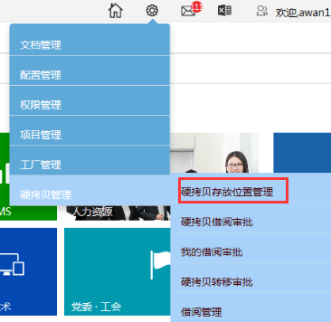

## 新增硬拷贝存放位置

步骤：

1. 点击红框中新增按钮
2. 输入名称并点击完成

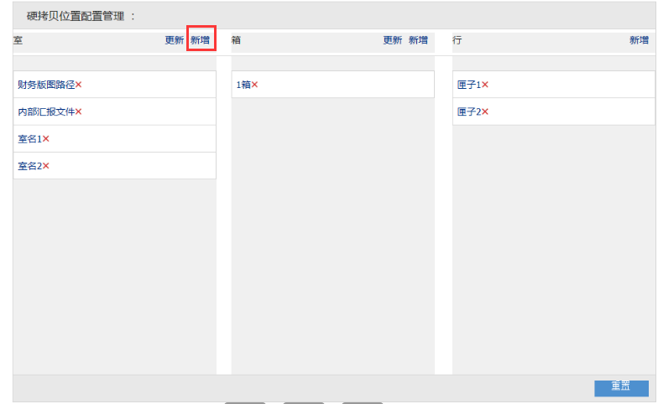

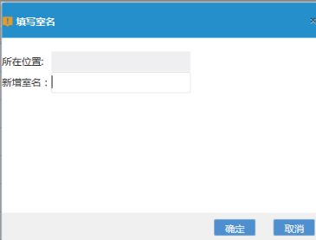

## 更新硬拷贝存放位置

步骤：

1. 点击需要更新的室（箱或者行）
2. 点击更新按钮
3. 输入新名字并点击确定

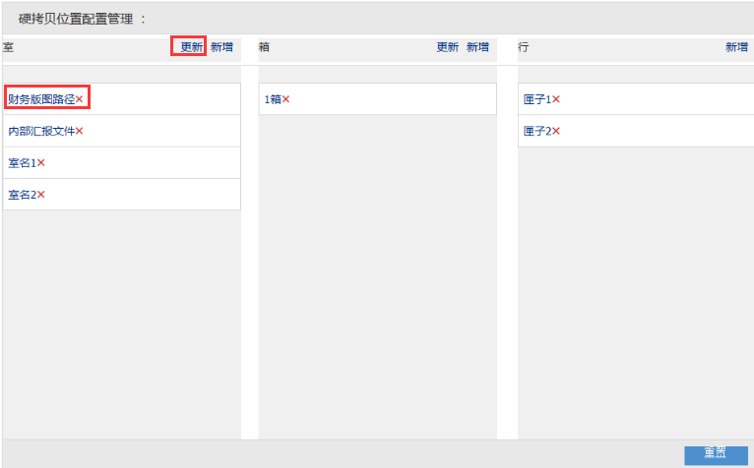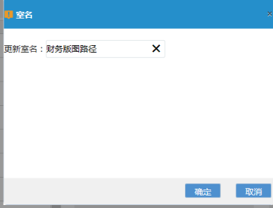

## 删除硬拷贝存放位置

点击名字后面红色的“×”即可删除

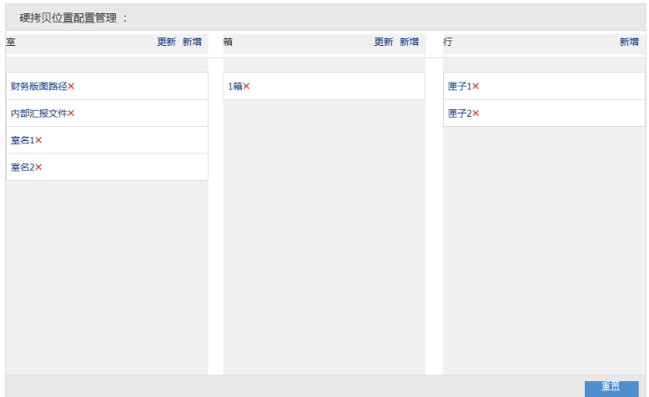

# 配置硬拷贝分类

## 进入硬拷贝编辑

步骤：

1. 进入部门/工厂分类管理

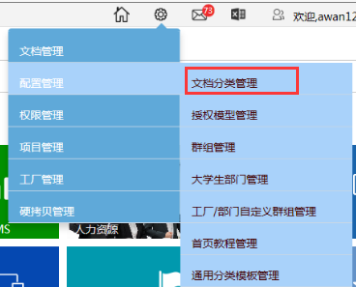

1. 点击到最小分类

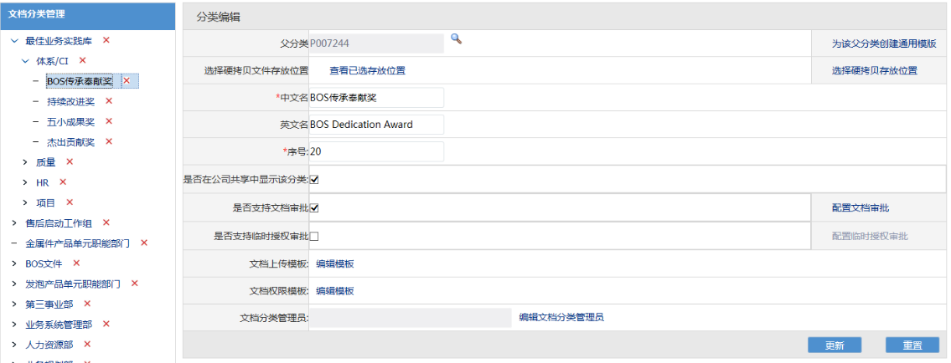

## 新增硬拷贝存放位置

存放位置可以选着任意层级

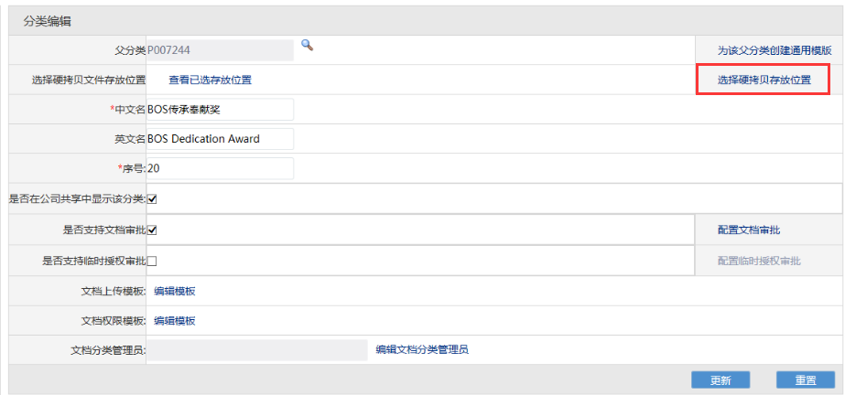

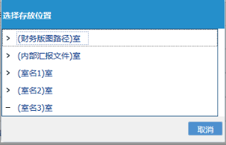

## 编辑选择存放位置

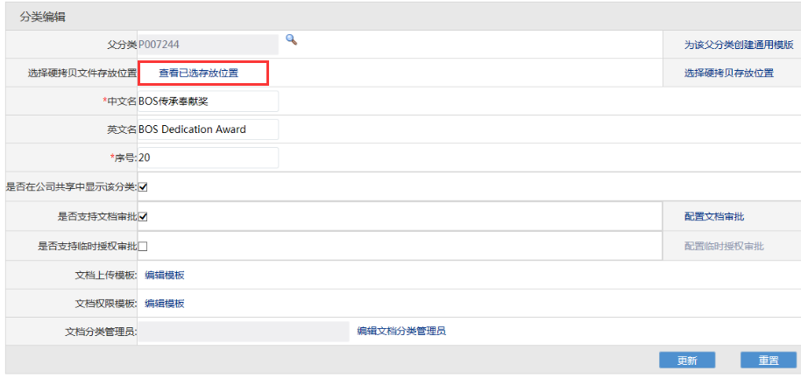

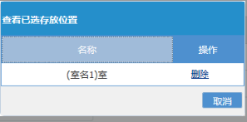

## 硬拷贝借阅审批

步骤：

1. 勾选“是否支持临时授权审批”
2. 选择审批授权时间，审批人
3. 点击确定
4. 点击更新

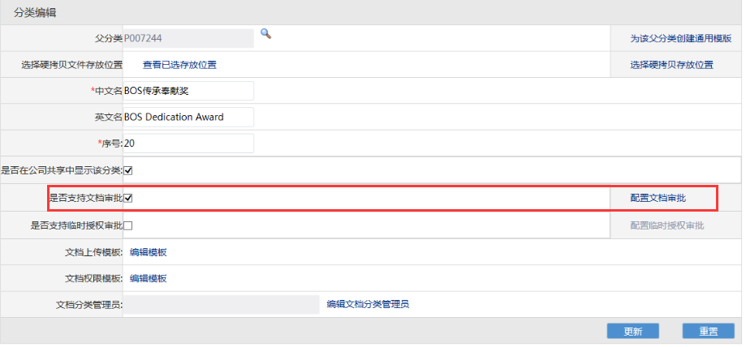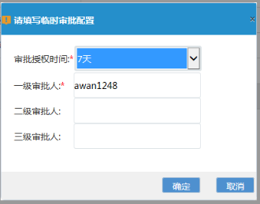

# 上传硬拷贝文件

硬拷贝文件需要在部门/工厂分类中上传。

步骤：

1. 点击G盘选择需要上传的最小分类，点击上传
2. “是否硬拷贝文件”选择是
3. 选择硬拷贝类型
4. 选择存放位置（选择“实体文件”或者“实体文件&电子文件”才会出现该选项）
5. 上传文件

实体文件上传时需要注意以下两点：

1. 文件需要手动填写名称
2. 文件不需要填写后缀名

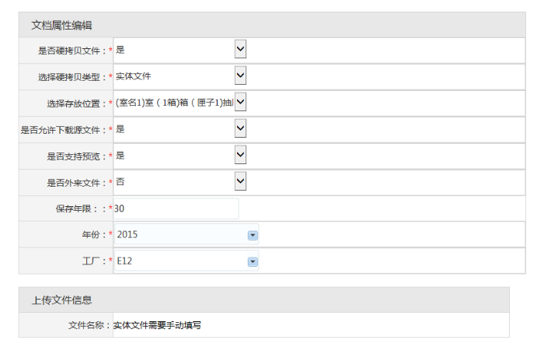

# 硬拷贝文件共享

如图所示：当分类编辑未勾选“是否在公司共享中显示该分类”时，该分类硬拷贝文件不会出现在C盘

若需要借阅只能使用主动借阅功能

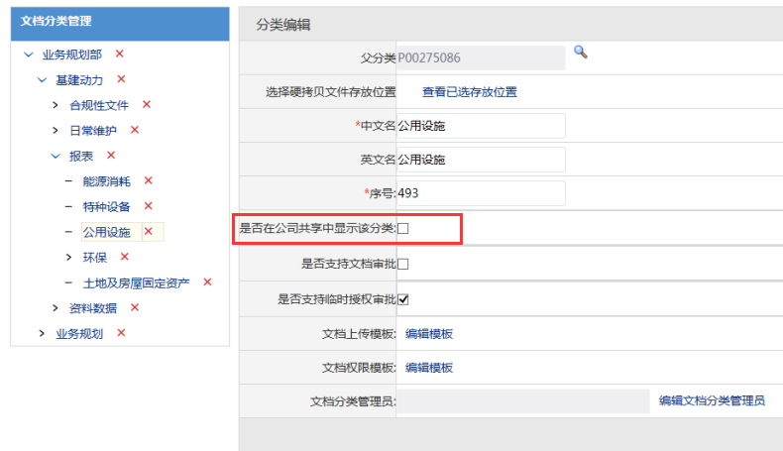

点击坐厕C盘进入硬拷贝文件共享

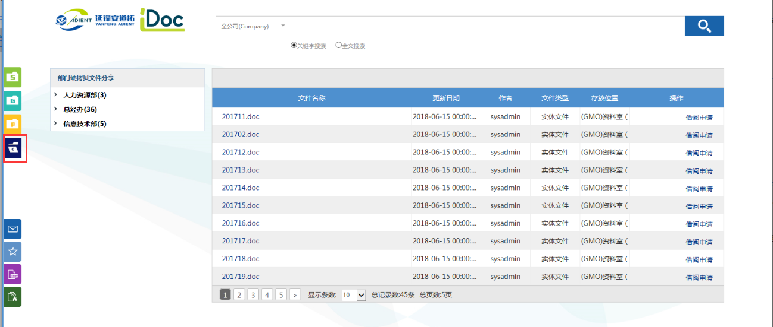

## 筛选

步骤：

1. 点击到最小分类后点击“筛选”
2. 选择存放位置后点击确，将会罗列出该位置的所有文件

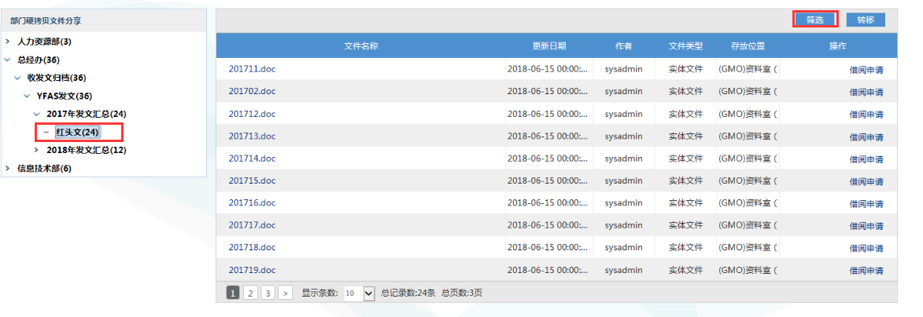

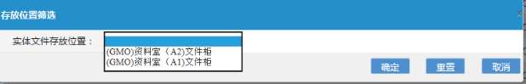

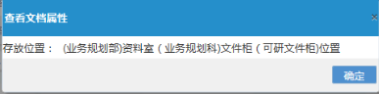

## 借阅申请

步骤：

1. 点击“借阅申请”
2. 填写理由等待审批

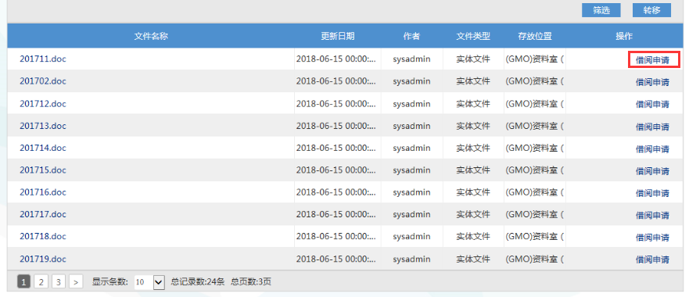

若该实体文件已被借阅则需要排队，可在我的借阅审批中查看

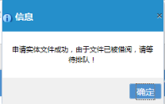

## 转移

步骤：

1. 点击到最小分类然后点击红框中的转移

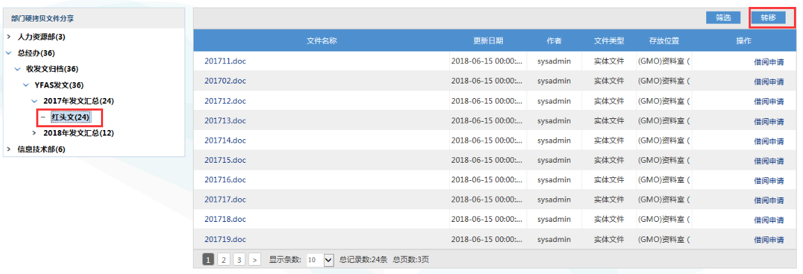

1. 配置转移属性

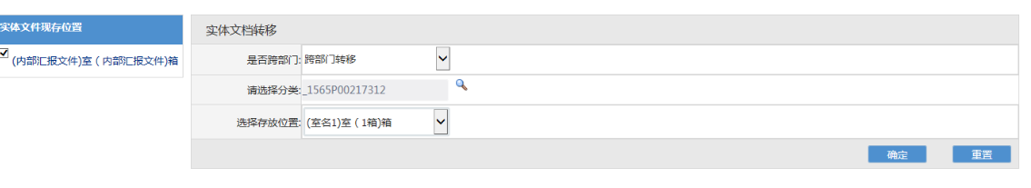

1. 选择需要转移的文件

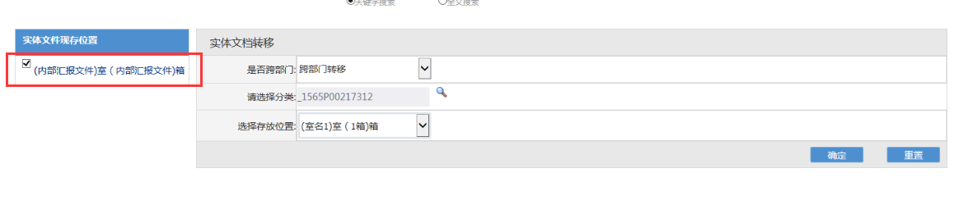

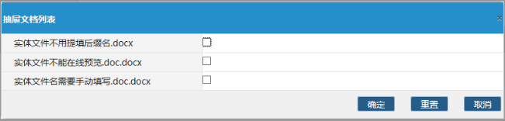

1. 点击确定，等待审批

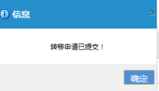

## G盘查看存放位置

进入G盘后点击实体文件后红框中的按钮查看文档存放位置

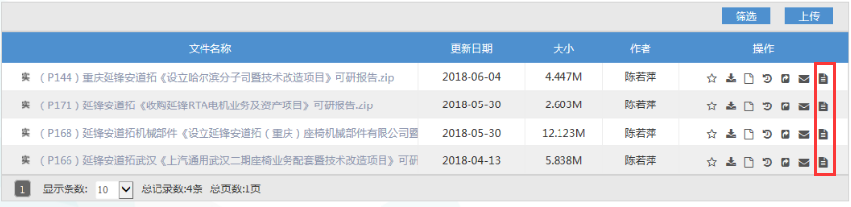

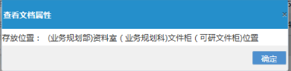

# 硬拷贝借阅审批

点击红框进入“硬拷贝借阅审批”

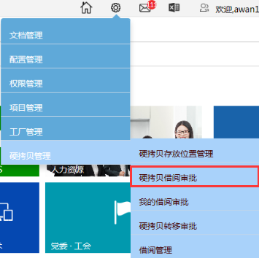

可以在该处进行借阅申请的审批

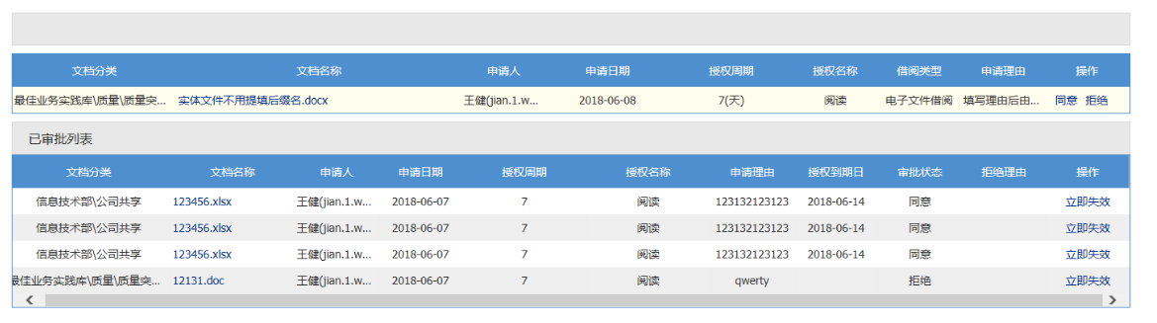

# 我的借阅审批

点击红框进入“我的借阅审批”

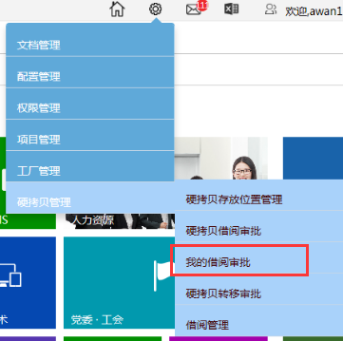

1. 查看借阅申请的待审批的文件

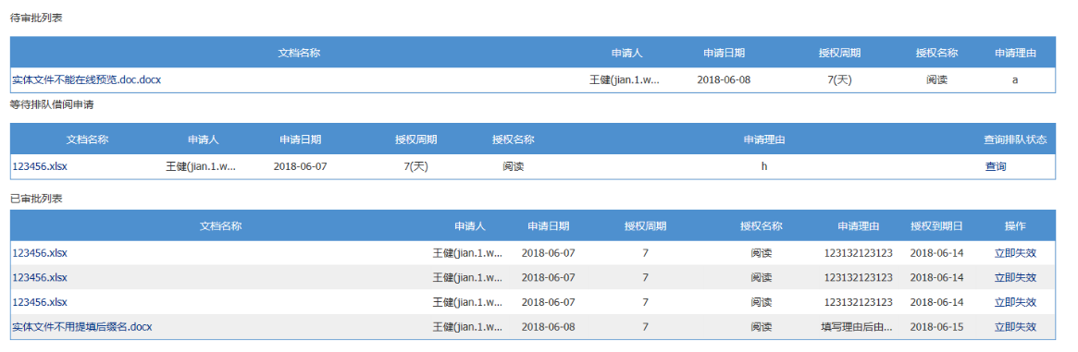

1. 查看排队文件



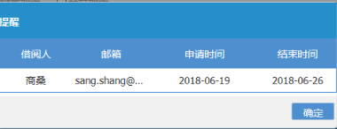

# 硬拷贝转移审批

点击红框进入“硬拷贝转移审批”

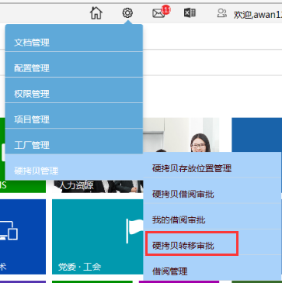

对转移申请进行审批

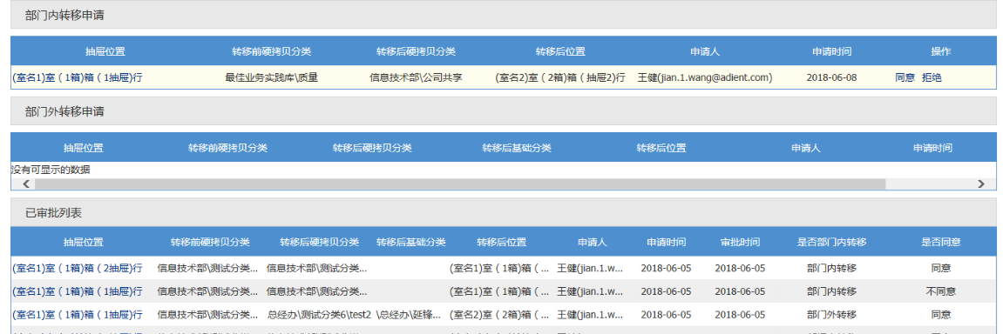

# 主动借阅

部门/工厂管理员可以使用主动借阅功能

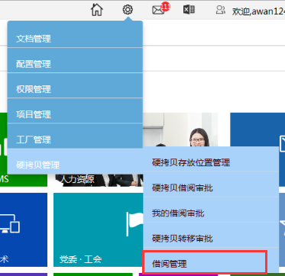

## 主动借阅文件

步骤：

1. 输入文件名
2. 选择借阅人
3. 选择时间
4. 确认后点击确定

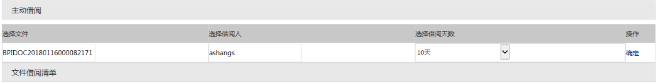

## 确认归还

已经归还文件点击“确认归还”后改文件才可被其他人借阅

